LGFlash
Программа для просмотра и модификации медиа содержимого мобильных телефонов LG
Проект LGFlash создан авторами с целью расширения возможностей использования мобильных телефонов LG в работе с компьютером.
Проект динамично развивается. На сегодня с помощью LGFlash можно производить замену стандартных обоев, системных картинок, картинок составляющих кадры анимаций, а также стандартных мелодий мобильных телефонов LG моделей 3000, 5200, 5210, 5220, 5300, 5400, 7100. Для телефонов LG модели 510 с помощью программы возможно производить замену системных картинок и картинок составляющих кадры анимаций.
LGFlash также позволяет для всех вышеперечисленных моделей производить корректировку отображения названия и добавления новых операторов мобильной связи.
Подготовка к работе
1.Соедините кабель мобильного телефона с выбранным COM портом Вашего компьютера.
2.Подключите Ваш мобильный телефон (LG 510, 3000, 5200, 5210, 5220, 5300, 5400, 7100) в работающем состоянии к кабелю соединения с компьютером.
3.Запустите LGFlash.exe
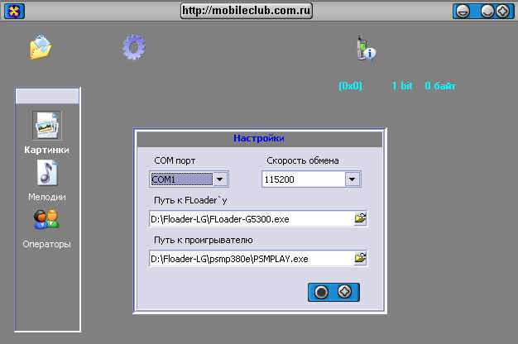
Настройка отображения интерфейса

Установки LGetFlash

4.Воспользуйтесь кнопкой настройки отображения интерфейса для установки приемлемого уровня прозрачности фона, его цвета и цвета шрифта программы.
5.В меню «Установки» «COM port» выберите COM порт компьютера, на который Вы подключили кабель мобильного телефона.
6. Для обеспечения проигрывания мелодий телефона в LGFlash необходимо скачать дополнительно программу-плеер PsmPlayer, найти которую можно по адресу
http://www.ne.jp/asahi/phs/phs/psmplayer/psmp380e.zip
После, в меню LGFlash «Установки» «Путь к проигрывателю» нужно выбрать расположение скачанного Вами PsmPlayer-a.
Открытие списка (сервис-файла)
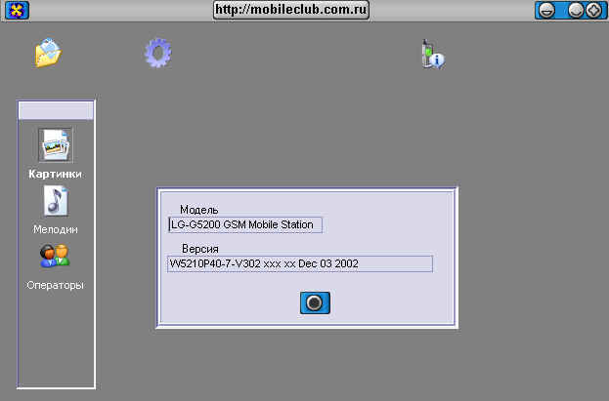
Модель телефона и версия прошивки

8.Нажав на кнопку «Информация о телефоне» определитесь с моделью и версией прошивки Вашего телефона.
Закажите мне на mailto:ska@email.orgus.ru соответствующий Вашей модели телефона и установленной на этот момент прошивке сервис-файл (сервис-файл выглядят как W3000P40-V109-LGF.sav, где w5200 – модель телефона, V302 - версия прошивки).

Если Вы не находите в сервис-файла соответствующего прошивке вашего телефона, Вам следует оставить запрос на его создание для этой прошивки на форуме по адресу
http://kiry.narod.ru

9.Нажав на кнопку «Открыть список» найдите и откройте скачанный ранее сервис-файл для Вашего телефона.
10.При первой загрузке сервис-файла появится надпись предупреждающая о том, что программа не обнаружила файл с медиаданными, после чего будет предложено провести его формирование. Медиафайл формируется только один раз и впоследствии повторять эту операцию необходимости нет. Сразу за появлением надписи о загрузке программой Floader-а происходит автоматическое отключение мобильного телефона.
11.В случае, если Вы используете для подключения телефона к компьютеру кабель без возможности подключения штатного блока питания телефона, Вам придется для обеспечения обмена данными между телефоном и компьютером держать нажатой и не отпускать кнопку включения питания телефона.
Поскольку процесс создания медиафайла довольно длительный (в зависимости от модели телефона и скорости обмена - от 6-ти до 40-ка минут), чтобы не держать кнопку, можно воспользоваться простой прищепкой, обернутой мягкой тканью во избежание появления царапин на корпусе телефона.
Если же к Вашему кабелю можно подключить блок питания мобильного телефона, то проблем с удерживанием кнопки у Вас не будет.
12.После создания медиафайла нужно повторно открыть сервис-файл прошивки Вашего телефона. При этом происходит считывание картинок и мелодий из сформированного медиафайла.
13.Включите телефон нажатием кнопки включения (если не включается, нужно кратковременно отключить и снова подключить аккумуляторную батарею).

Работа с картинками (обоями и кадрами анимаций)
Экспорт (в компьютер)

Сохранение сервис-файла

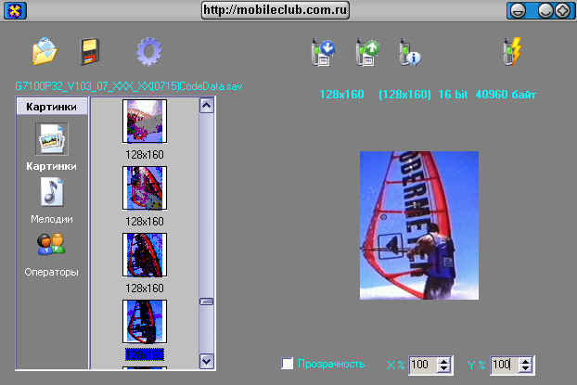
Каретка картинок
Работа с картинками
Параметры изображения

Экран изображения
Изменение масштаба изображения

Прозрачность
изображения
Запись изменений в телефон

Импорт (в телефон)

- Нажав на панели слева на иконку «Картинки» происходит переключение LGFlash на работу с изображениями. При этом изображения можно просматривать и выбирать в каретке картинок.
- Справа расположен экран детального просмотра, на котором отображается выбранная картинка. Над экраном отображается информация о размерах картинки ее цветовых характеристиках. Под экраном расположена кнопка включения/отключения прозрачности изображения и инструмент для изменения масштаба отображаемой картинки (он используется для корректного просмотра 2-bit изображений – масштаб по Y (высоту) нужно увеличивать на 15 %)
- Кнопка «Экспортировать» позволяет копировать выбранное изображение на компьютер (по умолчанию копируется в папку, в которой расположен LGetFlash)

1-bit картинки экспортируются в монохромные bmp;
2-bit в 16 цветные 4-bit bmp (в Windows нет 2-bit bmp);.
8-bit экспортируются в 8-bit bmp с градациями яркости;
16-bit (цветные) экспортируются в 24-bit bmp (в Windows нет 16-bit bmp).

- С помощью кнопки «Импортировать» можно выбранные изображения заменить внешними изображениями, которые должны полностью соответствовать исходным по параметрам (для картинок это разрешение и глубина цвета).

Для импорта рассматриваются только 1, 2 и 16-bit картинки, другие вряд ли когда понадобятся
для замены 1-bit – надо брать монохромный bmp;
2-bit - надо брать 4-bit 16 цветные bmp;
16-bit – нужно брать 24-bit (не 32bit!) bmp.
Размер импортируемой картинки может быть больше чем у оригинальной и это не критично, поскольку программа автоматически производит подрезку палитры без заметного ухудшения качества. Импортировать получится только картинки имеющие в точности такие же ширину и высоту, как и оригинальные.

Нажав на кнопку «Импортировать» LGFlash предлагает выбрать ранее подготовленное для замены изображение.
После замены выбранное изображение появится в каретке картинок и на экране детального просмотра.
Сразу после этого необходимо нажать на кнопку осуществления записи изменений в телефон - «Прошить». Произойдет подгрузка Floader-a с последующим автоматическим отключением телефона. В случае, если Вы используете для подключения телефона к компьютеру кабель без возможности подключения штатного блока питания телефона, Вам придется для обеспечения обмена данными между телефоном и компьютером держать нажатой и не отпускать кнопку включения питания телефона. Сначала загрузится загрузчик, и сразу за этим сама картинка. Это займет всего пару секунд. Если Вы планируете дальнейшую работу, то телефон после этого включать не нужно.

Работа с мелодиями
Экспорт (в компьютер)

Запись изменений в телефон

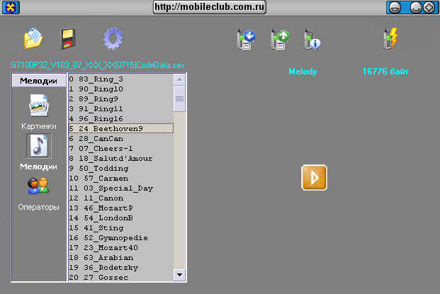
Импорт (в телефон)

Работа с мелодиями
Каретка мелодий
Проигрывание мелодии
Размер мелодии

- Нажав на панели слева на иконку «Мелодии» происходит переключение LGFlash на работу с мелодиями телефона. При этом системные названия мелодий можно просматривать и выбирать в каретке мелодий.
- Справа расположена кнопка прослушивания выбранной в каретке мелодии.(для прослушивания подгружается PSMPlayer). Над кнопкой отображается информация о размере мелодии.
- Кнопка «Экспортировать» позволяет копировать выбранную мелодию на компьютер (по умолчанию копируется в папку, в которой расположен LGFlash)
- С помощью кнопки «Импортировать» можно выбранные мелодии заменить внешними мелодиями. Внешние мелодии должны быть схожими по формату, а по размеру либо соответствовать оригинальным, либо быть меньшими от них
Нажав на кнопку «Импортировать» LGFlash предлагает выбрать ранее подготовленную для замены мелодию.
После замены мелодию можно прослушать. Сразу после этого для внесения изменения в телефон необходимо нажать на кнопку осуществления записи изменений в телефон - «Прошить». Произойдет подгрузка Floader-a с последующим автоматическим отключением телефона. В случае, если Вы используете для подключения телефона к компьютеру кабель без возможности подключения штатного блока питания телефона, Вам придется для обеспечения обмена данными между телефоном и компьютером держать нажатой и не отпускать кнопку включения питания телефона. Сначала загрузится загрузчик, и сразу за этим сама мелодия. Это займет всего пару секунд. Если Вы планируете дальнейшую работу, то телефон после этого включать не нужно.
Работа с операторами мобильной связи

Запись изменений в телефон

Сохранение сервис-файла

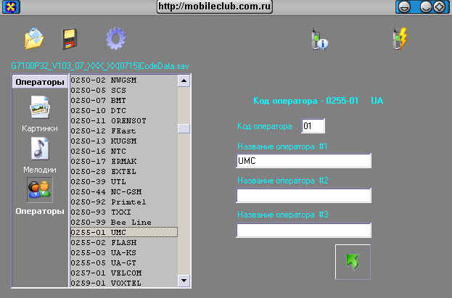
Работа с операторами связи
Каретка операторов
связи
Подтверждение изменений

Изменение кода оператора
Изменение названия оператора картинками

- Нажав на панели слева на иконку «Операторы» происходит переключение LGetFlash на работу с операторами мобильной связи. При этом названия операторов можно просматривать и выбирать в каретке операторов связи.
- Справа расположены инструменты позволяющие изменять названия операторов мобильной связи и добавлять оператора, если его нет в перечне.
- Если название оператора выглядит как %c %p, то истинное название берется из потока передаваемого оператором. Эти значки как и любое другое название можно либо удалять, либо просто переименовывать в то, что Вы захотите увидеть у себя на экране.
- Изменять код оператора нужно в том случае, если в перечне Вы так и не смогли найти Вашего оператора. В этом случае нужно найти оператора имеющего сходный домен и изменить код на нужный.
После проведения изменения нужно нажать кнопку подтверждения изменения «Обновить». Сразу после этого для внесения изменения в телефон необходимо нажать на кнопку осуществления записи изменений в телефон - «Прошить». Произойдет подгрузка Floader-a с последующим автоматическим отключением телефона. В случае, если Вы используете для подключения телефона к компьютеру кабель без возможности подключения штатного блока питания телефона, Вам придется для обеспечения обмена данными между телефоном и компьютером держать нажатой и не отпускать кнопку включения питания телефона. Сначала загрузится загрузчик, и сразу за этим обновленная таблица операторов. Это займет всего пару секунд. Если Вы планируете дальнейшую работу, то телефон после этого включать не нужно.
Все вопросы, пожелания, ругательства и недостатки прошу задавать на ICQ 323607002

